Fiche prof Olympiades interrégionales

Déroulement de la séance.

Activités et interrogations des élèves | Interventions et rôles possibles du professeur
- Lecture individuelle du document pendant un court moment afin de s’approprier la situation. Reformulation à l’oral (5min). | Constitution des groupes (2 élèves)  Explication du travail demandé.
- Travail des élèves (10 min).  - Recherche du minimum et du maximum. | Problème, le candidat qui a le meilleur temps a également le plus mauvais (performance et contreperformance).  Recherche d’une autre méthode de sélection.
- Calcul de la moyenne. | Les moyennes sont identiques pour 2 candidats. On ne peut pas conclure à l’aide des moyennes.
- Une élève propose d’utiliser les quartiles. | Trouver un autre critère de sélection : médiane, quartiles.
- Utilisation de la calculatrice (15 min). Dans cette séance est utilisée la calculatrice TI82STATS.FR. | Distribution de la fiche méthode utilisant l’outil TIC.
- Un élève passe au tableau dessiner les diagrammes. | Mise en commun des résultats.
- Chaque groupe écrit sa conclusion (5min). | Discussion sur la performance ou la régularité.

Problème rencontré : de façon surprenante, il a fallu expliquer à certains élèves que le meilleur candidat était celui qui avait obtenu la plus faible moyenne et non pas la plus haute (habitués de comparer leurs moyennes trimestrielles).

Activité à faire en groupe car beaucoup de demande sur l’utilisation de la calculatrice.

Résultats obtenus avec :

La TI-82STATS.FR | 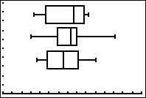
   | Mickaël | Daniel | Diégo
  $$\bar{x}$$ | 46,7 | 47,1 | 46,7
  min | 43,3 | 43,1 | 43,7
  Q₁ | 44,6 | 45,95 | 44,85
  Me | 47,6 | 47,4 | 46,5
  Q₃ | 48,8 | 47,95 | 48,2
  max | 49,2 | 52,1 | 50
La CASIO GRAPH 25 + | 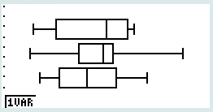
   | Mickaël | Daniel | Diégo
  $$\bar{x}$$ | 46,7 | 47,1 | 46,7
  min | 43,3 | 43,1 | 43,7
  Q₁ | 44,9 | 46,3 | 45
  Me | 47,6 | 47,4 | 46,5
  Q₃ | 48,6 | 47,6 | 47,6
  max | 49,2 | 52,1 | 50
GEOGEBRA | 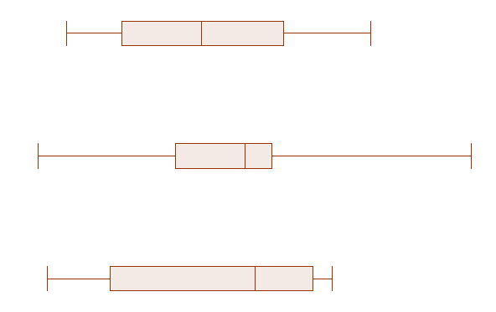
   | Mickaël | Daniel | Diégo
  $$\bar{x}$$ | 46,7 | 47,1 | 46,7
  min | 43,3 | 43,1 | 43,7
  Q₁ | 44,6 | 45,95 | 44,85
  Me | 47,6 | 47,4 | 46,5
  Q₃ | 48,8 | 47,95 | 48,2
  max | 49,2 | 52,1 | 50
TABLEUR EXCEL | 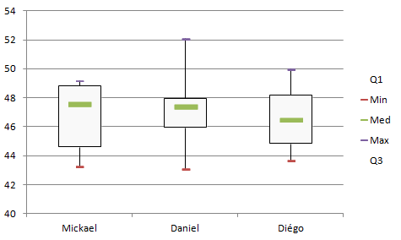
   | Mickaël | Daniel | Diégo
  $$\bar{x}$$ | 46,7 | 47,1 | 46,7
  min | 43,3 | 43,1 | 43,7
  Q₁ | 44,9 | 46,3 | 45
  Me | 47,6 | 47,4 | 46,5
  Q₃ | 48,6 | 47,6 | 47,6
  max | 49,2 | 52,1 | 50

